**Game Design Document**



**Soraya Timmers** Producer

**Sebastiaan Groenink** Lead Developer

**Stephan Holding** Planner

**Asher Kleinsma** Lead Artist

Inhoudsopgave

Inhoudsopgave 2

Inleiding 3

Project Scope 4

Grafisch 5

Functionaliteit 6

Technisch 7

# Inleiding

# Project Scope

# Grafisch

## Sfeer

## Speelveld

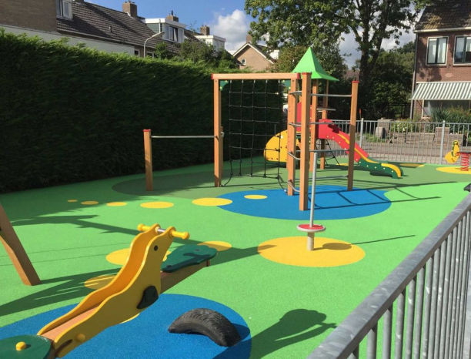



## Omgeving

## Image result for vr vive uiUI

## Belichting

# Functionaliteit

Gameflow

Game mechanics

* Core mechanics
* Andere mechanics

Interacties

Doel

UI

# Technisch

Grid

UML

Menu opties

Hardware